SLADKÝ JAKO MED.
PILNÁ JAKO VČELKA.
Bez včel bychom neměli ovoce ani jinou zemědělskou úrodu. Krajina by se radikálně změnila. I pro ty, kteří zrovna nejsou medoví nadšenci, jsou tedy včely nezbytnou součástí jejich života…
Těmito slovy začal naše setkání včelař pan Mgr. Sciskala, který navštívil děti na dětském oddělení NsP Havířov. Následovala prezentace s tématem: „Význam a důležitost včel pro lidstvo“. Děti se seznámily s včelstvem, funkcí královny, trubců a dělnic. Naučily se, co dělat při bodnutí včelou, jak je chránit, jak se k nim chovat ve volné přírodě. Vyzkoušely si včelařskou kuklu, prohlédly si plástve. Sladkou tečkou byla ochutnávka různých druhů medu a mateří kašičky. Mňam, to byla dobrota! Už se těšíme na opětovné setkání příští rok.
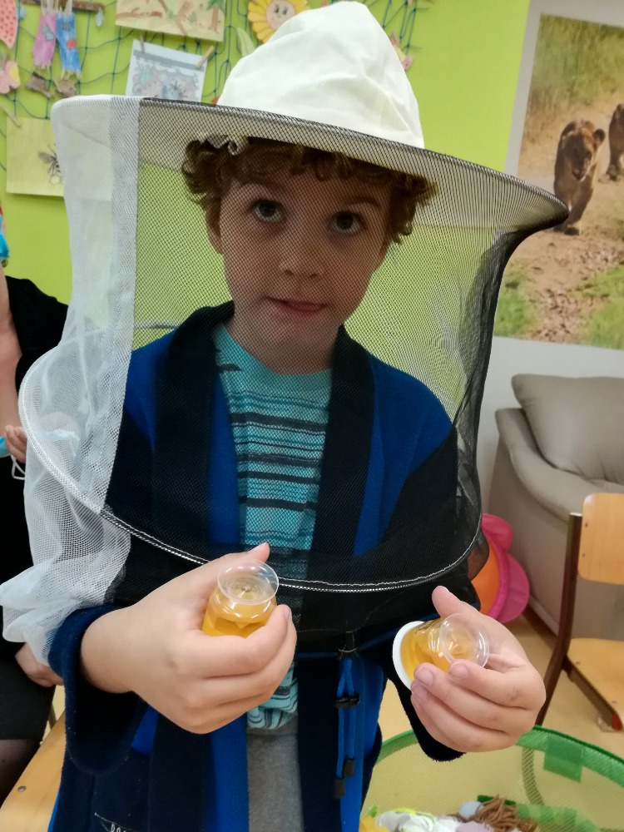
Připravila: Bc. Petra Hrachovcová
7. října 2021

